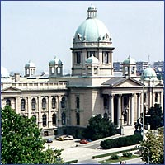
Belgrade : www.beograd.rs
HISTOIRE DE LA SERBIE

En Serbie, on retrouve des traces de vie humaine depuis la préhistoire, c’est-à-dire depuis plus de 10 000 ans. Cependant, ce n’est qu’au début du 7^{è} siècle (vers les années 800) que les Serbes s’installent dans la région. Au Moyen-âge, la Serbie est un état très puissant en Europe. C’est donc un pays qui possède beaucoup de richesses.
En 1830, le pays devient une principauté (il est dirigé par un prince). Aussi, à partir de cette époque, la Serbie changera souvent de nom. En 1882, on l’appellera le Royaume de Serbie. Puis, après la Première Guerre mondiale (1914-1918), la Serbie prend le nom de Royaume des Serbes, des Croates et des Slovènes. Enfin, en 1929, le pays change encore de nom pour s’appeler le Royaume de la Yougoslavie.

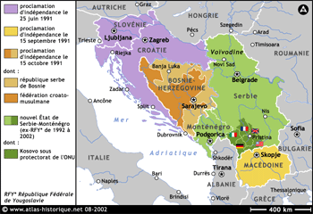
Source : www.atlas-historique.net

En ce qui a trait aux guerres, savais-tu que c’est la mort du futur prince d’Autriche (en Yougoslavie) qui a déclenché la Première Guerre mondiale? Pour ce qui est de la Deuxième Guerre mondiale, la Yougoslavie n’y participe qu’à partir de 1941 (la guerre a débuté en 1939). À la fin de cette guerre, le pays devient communiste.
Histoire moderne
Les années 1990 marquent profondément l’histoire de la Serbie. En effet, l’élection de Milosevic (en 1989) porte un dur coup pour les provinces de la Yougoslavie car ce président choisit de concentrer les pouvoirs dans la province de Serbie. Les autres provinces ne peuvent donc plus choisir ce qu’elles veulent faire. Ces décisions prises par Milosevic provoquent la révolte dans les provinces et ces dernières demandent leur indépendance. De nombreuses guerres éclatent : en Slovénie, en Croatie, en Bosnie-Herzégovine et en Macédoine.
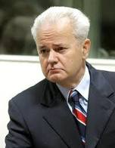
Source : www.english.people.com
Ces guerres ont pris tellement d’ampleur et puisque rien ne peut arrêter les ennemis, les Casques bleus sont demandés afin de maintenir la paix. Ils n’y arrivent pas. L’OTAN (Organisation du traité de l’Atlantique Nord) vient en renfort en 1995. Cette intervention permet à la guerre de prendre fin. Pour terminer, une dernière guerre sera déclarée à la fin des années 90 au Kosovo. L’OTAN intervient à nouveau et y met fin.
Enfin, 2002 sonne la fin de la Yougoslavie et c’est à partir de ce moment que la Serbie prend son nom. La Serbie est donc un pays tout nouveau.
Source : Europa-planet. 21 janvier 2010
Wikipédia. 12 novembre 2009
COMPRÉHENSION DE TEXTE

- Afin de t’aider à mieux comprendre le texte que tu viens de lire, cherche les définitions des mots suivants dans ton dictionnaire. Si plus d’une définition existe, assure-toi de choisir la bonne.

- Préhistoire (paragraphe 1) : ____________________________________
______________________________________________________________________________________________________________________________

- Moyen-âge (paragraphe 1) : ____________________________________
______________________________________________________________________________________________________________________________

- Communiste (paragraphe 3) : __________________________________
______________________________________________________________________________________________________________________________

- Révolte (paragraphe 4) :________________________________________
______________________________________________________________________________________________________________________________

- Indépendance (paragraphe 4) : _________________________________
______________________________________________________________________________________________________________________________

- Éclater (paragraphe 4) : _______________________________________
______________________________________________________________________________________________________________________________

- Ampleur (paragraphe 5) :_______________________________________
______________________________________________________________________________________________________________________________

- OTAN (paragraphe 5) :________________________________________
______________________________________________________________________________________________________________________________

- Renfort (paragraphe 5) :_______________________________________
______________________________________________________________________________________________________________________________

- Intervention (paragraphe 5) : __________________________________
______________________________________________________________________________________________________________________________

- Y a-t-il d’autres mots que tu ne comprends pas dans le texte? Si c’est le cas, n’hésite pas à les chercher dans ton dictionnaire.

- _____________________________________________________________________________________________________________________________________________________________________________________________

- _____________________________________________________________________________________________________________________________________________________________________________________________

- _____________________________________________________________________________________________________________________________________________________________________________________________

- _____________________________________________________________________________________________________________________________________________________________________________________________

- _____________________________________________________________________________________________________________________________________________________________________________________________

- À l’aide du texte que tu viens de lire, réponds aux questions suivantes. N’oublie pas de formuler tes réponses dans tes propres mots (ne copie pas la phrase du texte) et de faire des phrases complètes.

- Durant quel siècle les Serbes s’installent-ils en Yougoslavie?
_____________________________________________________________________________________________________________________________________________________________________________________________

- En 1929, comment nomme-t-on la Serbie?
_____________________________________________________________________________________________________________________________________________________________________________________________

- Quel événement a provoqué la Première Guerre mondiale?
_____________________________________________________________________________________________________________________________________________________________________________________________

- Que devient la Yougoslavie à la fin de la Deuxième Guerre mondiale?
_____________________________________________________________________________________________________________________________________________________________________________________________

- Qu’est-ce qui porte un dur coup aux provinces de la Yougoslavie en 1989?
_____________________________________________________________________________________________________________________________________________________________________________________________

- Dans les années 90, de nombreuses guerres éclatent, peux-tu les nommer?
_____________________________________________________________________________________________________________________________________________________________________________________________

- En quelle année le pays prend-t-il le nom de Serbie?
_____________________________________________________________________________________________________________________________________________________________________________________________

- À partir de quelle époque retrouve-t-on des traces de vie en Serbie?
_____________________________________________________________________________________________________________________________________________________________________________________________

- Dans quelle province l’OTAN est-il intervenu à la fin des années 90?
_____________________________________________________________________________________________________________________________________________________________________________________________

- Est-ce qu’il y a un événement dans l’histoire de la Serbie qui a davantage retenu ton attention? Dans un court texte (6 phrases au minimum), explique pourquoi.

Brouillon :
____________________________________________________________________________________________________________________________________________________________________________________________________________________________________________________________________________________________________________________________________________________________________________________________________________________________________________________________________________________________________________________________________________________________________________________________________________________________________________________________________________________________________________________________________________________________________________________________________________________________________________________________________________________________________________________________________________________________

Propre :
____________________________________________________________________________________________________________________________________________________________________________________________________________________________________________________________________________________________________________________________________________________________________________________________________________________________________________________________________________________________________________________________________________________________________________________________________________________________________________________________________________________________________________________________________________________________________________________________________________________________________________________________________________________________________________________________________________________________

Demande à ton enseignant(e) de corriger tes exercices.



2.1- LE VERBE

 EXERCE-TOI…

- Qu’est-ce qu’un verbe? Tu t’en souviens?

_____________________________________________________________________________________________________________________________________________________________________________________________

- Peux-tu écrire quelques exemples de verbes?

- __________________________________
- __________________________________
- __________________________________
- __________________________________



Un verbe, c’est :
- Un mot qui exprime une action où il y a une dépense d’énergie: lire, écrire, rencontrer, voyager, aider, demander…

EXEMPLE : Je communique avec l’agence de voyage.

- Un mot qui exprime un état : être, paraître, sembler, devenir, demeurer, rester, avoir l’air…

EXEMPLE : À la veille de son départ, Marc-Antoine semble nerveux.

Comment reconnaître un verbe conjugué :
- Si ce mot se dit différemment quand on ajoute, en avant, un des adverbes suivants : HIER, AUJOURD’HUI ou DEMAIN.

EXEMPLES :
Je communique avec l’agence de voyage.
HIER, je communiquais avec l’agence de voyage.
DEMAIN, je communiquerai avec l’agence de voyage.

- Si ce mot se dit différemment quand on utilise le pronom NOUS ou VOUS comme sujet.

EXEMPLES :
Je communique avec l’agence de voyage.
NOUS communiquons avec l’agence de voyage.
VOUS communiquez avec l’agence de voyage.

- Si ce mot peut être entouré de NE… PAS ou N’… PAS.

EXEMPLE :
Je communique avec l’agence de voyage.
Je NE communique PAS avec l’agence de voyage.
Source : www.envolee.com

 Exerce-toi…
- Dans le texte suivant, souligne tous les verbes.

En quoi consistent les services consulaires?

Le terme « consulaire » désigne les services que le Canada offre à ses citoyens qui résident ou qui voyagent à l’étranger. Le Canada offre des services consulaires 24 heures sur 24, 7 jours sur 7.

Le réseau canadien compte plus de 260 bureaux qui se trouvent dans plus de 150 pays. Ces bureaux comprennent les ambassades, les hauts-commissariats et les consulats. Ces bureaux offrent divers services aux Canadiens.

- Ils interviennent dans des situations d’urgence (évacuation du pays, urgences médicales, réconfort et aide auprès des victimes de vol ou d’incidents violents).
- Ils répondent aux questions d’ordre juridique (liste d’avocats de la région, renseignements sur les lois et les règlements du pays, aide lors d’une arrestation ou une détention).
- Ils vous aident lorsqu’une des situations suivantes survient : perte de votre passeport, prêt d’urgence, demande de citoyenneté, appel à votre famille en cas d’urgence, etc.).

Texte adapté de : Gouvernement du Canada. Ministère des Affaires étrangères et Commerce international Canada
www.voyage.gc.ca/about_a-propos/role-fra.asp

- Compose quatre questions que tu aimerais poser à un agent consulaire. N’oublie pas de souligner le verbe dans chaque phrase que tu as composée.

__________________________________________________________________________________________________________________
- __________________________________________________________________________________________________________________
- __________________________________________________________________________________________________________________
D)
__________________________________________________________________________________________________________________

Demande à ton enseignant(e) de corriger tes exercices.

2.2- LE GROUPE VERBAL

Qu’est-ce qu’un groupe verbal? Le sais-tu?

Le groupe verbal exprime ce que fait le sujet.
Il est essentiel et obligatoire, c’est-à-dire que sans lui, la phrase n’a aucun sens. On ne peut donc pas l’effacer de la phrase.
EXEMPLE :
Lors de la perte de son passeport, Marianne a téléphoné à l’ambassade.
Qu’a fait Marianne lors de la perte de son passeport? Marianne a téléphoné à l’ambassade.
A TÉLÉPHONÉ À L’AMBASSADE est le groupe verbal.
DONC : le groupe verbal nous permet de savoir ce qu’a fait Marianne.
Reprends la même phrase et enlève le groupe verbal.
__________________________________________________________________
Est-ce que ta phrase a du sens? __________
Est-elle compréhensible? __________
Selon toi, quel est le mot le plus important dans le groupe verbal?
____________________

Le verbe A TÉLÉPHONÉ est le mot le plus important dans le groupe verbal que l’on vient d’étudier.
A TÉLÉPHONÉ est le verbe et il constitue le noyau (le mot le plus important) du groupe verbal.
Le groupe verbal est aussi un groupe fixe. Cela veut dire qu’on ne peut pas le déplacer dans la phrase. Si on le fait, la phrase devient incompréhensible.
EXEMPLE :
Reprends, encore une fois la phrase que l’on a étudiée précédemment.
Lors de la perte de son passeport, Marianne a téléphoné à l’ambassade.
Place maintement le groupe verbal au début de la phrase.
____________________________ lors de la perte de son passeport, Marianne.
Est-ce que la phrase a du sens? __________
Est-elle compréhensible? ___________
Le groupe verbal peut être composé d’un :

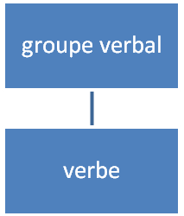

EXEMPLE : Je / parle/.
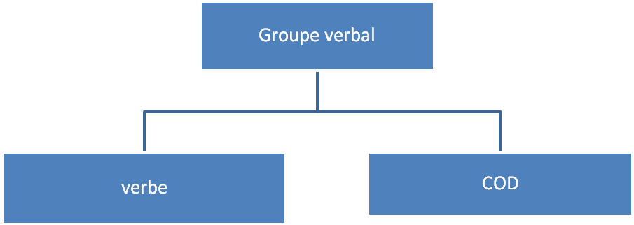
EXEMPLE : Je /parle /le chinois/.

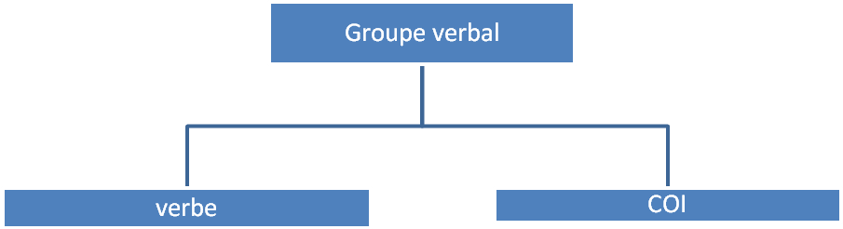EXEMPLE : Je /parle /avec cet étranger/.
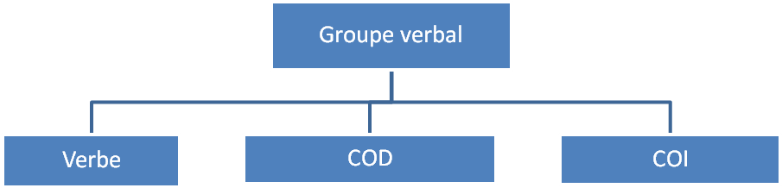
EXEMPLE : Je /parle /le chinois /avec cet étranger/.

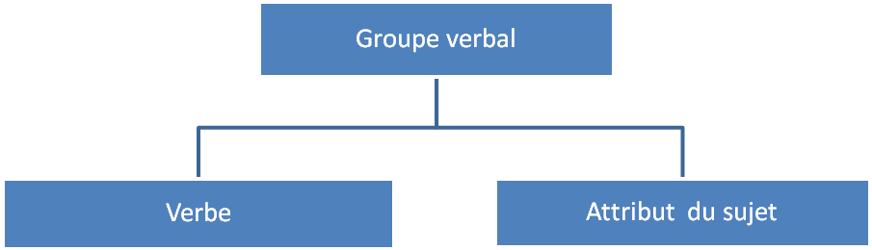
EXEMPLE : Il /paraît /heureux.
Exerce-toi…
- Compose une phrase qui répond à chacun des modèles de groupe verbal que l’on vient de te présenter.

- Une phrase dont le groupe verbal comprend un verbe seulement.
__________________________________________________________________________________________________________________
- Une phrase dont le groupe verbal comprend un verbe et un complément d’objet direct (COD).
__________________________________________________________________________________________________________________
- Une phrase dont le groupe verbal comprend un verbe et un complément d’objet indirect (COI).
__________________________________________________________________________________________________________________
- Une phrase dont le groupe verbal comprend un verbe, un COD et un COI.
__________________________________________________________________________________________________________________

- Une phrase dont le groupe verbal comprend un verbe et un attribut du sujet.
__________________________________________________________________________________________________________________
- Dans le texte suivant, souligne les groupes verbaux.

Se renseigner avant de partir…
Le gouvernement du Canada diffuse une gamme de renseignements sur la situation dans les autres pays. Il donne aussi des conseils.
Les « conseils aux voyageurs » fournissent des renseignements sur le pays visité. Les « esquisses de pays » renferment des ressources utiles (cartes géographiques, faits, statistiques et des renseignements sur le contexte socioculturel). Les « enjeux internationaux » diffusent des informations sur les événements importants à venir (dans le pays visité). Les « publications » aident les voyageurs à bien se préparer. Enfin, le « programme d’information sur la drogue et les médicaments » renseigne les voyageurs sur les conséquences du trafic de la drogue. Il informe aussi les gens sur les précautions à prendre avec leurs médicaments.
Finalement, une équipe de sensibilisation tient des campagnes de publicité, présente des colloques et participe à des salons touristiques.
Source : Gouvernement du Canada. Ministère des Affaires étrangères et Commerce international Canada.
www.voyage.gc.ca/about_a-propos/role-fra.asp

Demande à ton enseignant(e) de corriger tes exercices.

2.3- L’ACCORD DU GROUPE VERBAL

La conjugaison du groupe verbal varie selon :

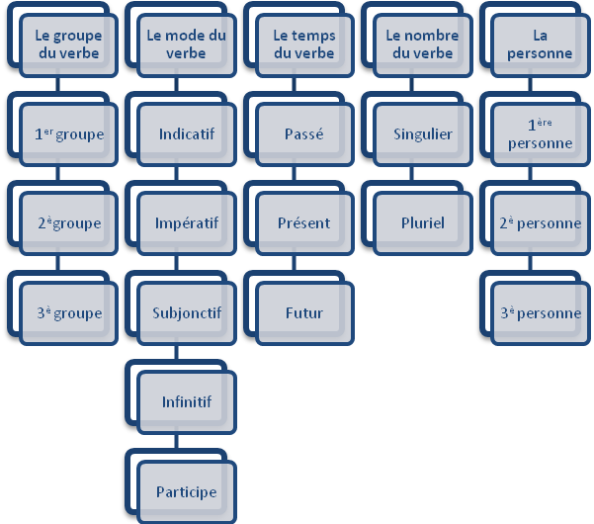

Habituellement, le groupe verbal est placé à la droite du groupe sujet.
Cependant, le groupe verbal peut parfois être placé à la gauche du groupe sujet (dans le cas des phrases interrogatives).
EXEMPLES :
Nous consulterons des guides de voyage.
Le groupe verbal se trouve à la droite du groupe sujet.
Les consulterons-nous?
Le groupe verbal se trouve à la gauche du groupe sujet.

Sais-tu avec quel groupe accorde-t-on le verbe?
________________________________________________________________________________________________________________________________________________________________________________________________________________________
Le verbe s’accorde en personne et en nombre avec le groupe sujet.
Voici maintenant quelques trucs qui te permettront de bien accorder le verbe avec le groupe sujet.
- Repère le sujet en posant une des questions suivantes :
Qui est-ce qui + verbe?
Qu’est-ce qui + verbe?
- S’il n’y a qu’un seul mot sujet, cherche la personne (1ère, 2^{è} ou 3^{è} personne) et le nombre (singulier ou pluriel) de ce dernier et accorde le verbe avec lui.
- Si le groupe sujet est formé de plusieurs mots de la 3^{è} personne, mets le verbe à la troisième personne du pluriel
- EXEMPLES :
Thomas se (renseigner) sur le pays.
- Qui est-ce qui se (renseigner) sur le pays?
Thomas
- Thomas = 3^{è} personne du singulier
On écrira donc : Thomas se renseigne sur le pays.
Thomas et Amy se (renseigner) sur le pays.
- Qui est-ce qui se (renseigner) sur le pays)?
Thomas et Amy
3-Thomas et Amy = 3^{è} personne du pluriel
On écrira donc : Thomas et Amy se renseignent sur le pays.

Exerce-toi…

- Dans le texte suivant, accorde, au présent de l’indicatif, les verbes avec leurs sujets. N’oublie pas d’utiliser les trucs que tu viens d’apprendre : ils t’aideront à bien faire les accords. Tu peux aussi te servir de ton Précis de conjugaison.

De nombreux Canadiens ____________ (voyager) et ____________ (résider) à l’étranger. La plupart du temps, ils ____________ (quitter) le Canada pour leur plaisir ou pour leur travail. Avant de quitter le pays, le voyageur avisé se ____________ (renseigner) sur sa destination. Il ____________ (lire) des livres sur le pays, il ____________ (naviguer) dans Internet, il ____________ (apprendre) quelques mots de la langue locale, il s’____________ (informer) sur les coutumes et il ____________ (poser) des questions à des gens de confiance. Ainsi, le voyageur ___________ (être) prêt à faire face aux difficultés et aux situations d’urgence.
Si vous ____________ (penser) voyager à l’étranger, n’oubliez pas ces quelques conseils. Ils vous aideront à profiter pleinement et à apprécier votre aventure.
Source : Gouvernement du Canada. Ministère des Affaires étrangères et Commerce international Canada.
www.voyage.gc.ca/about_a-propos/role-fra.asp

- C’est maintenant à ton tour de composer des phrases. Tu dois débuter tes phrases par les sujets qui sont indiqués.

- Je__________________________________________________________________________________________________________________
- Tu__________________________________________________________________________________________________________________
- Il___________________________________________________________________________________________________________________
- Nous________________________________________________________________________________________________________________
- Vous________________________________________________________________________________________________________________
- Elles________________________________________________________________________________________________________________

Demande à ton enseignant(e) de corriger tes exercices.
2.4- LA PRONOMINALISATION
Lis le texte suivant :
Plusieurs Canadiens vivent et travaillent à l’étranger. Plusieurs Canadiens réussissent très bien et plusieurs Canadiens trouvent cette expérience enrichissante. Pour y arriver, plusieurs Canadiens se sont occupés d’une foule de détails avant de partir. Plusieurs Canadiens ont préparé avec soin et ont planifié judicieusement leurs projets. Plusieurs Canadiens ont ainsi mis toutes les chances de leur côté pour profiter en toute sécurité d’une expérience internationale des plus extraordinaires.
Lis maintenant ce texte :
Plusieurs Canadiens vivent et travaillent à l’étranger. La plupart d’entre eux réussissent très bien et ils trouvent cette expérience enrichissante. Pour y arriver, ils se sont occupés d’une foule de détails avant de partir. Ils ont préparé avec soin et ont planifié judicieusement leurs projets. Ils ont ainsi mis toutes les chances de leur côté pour profiter en toute sécurité d’une expérience internationale des plus extraordinaires.
Texte adapté de : Gouvernement du Canada. Ministère des Affaires étrangères et Commerce international Canada.
www.voyage.gc.ca/publications/work-abroad_travail-etranger-fra.asp#1

Suite à la lecture des deux textes, que remarques-tu?
________________________________________________________________________________________________________________________________________________________________________________________________________________________

Selon toi, quel texte a été plus facile et agréable à lire? ________________________________________________________________________
En effet, le deuxième texte est plus agréable à lire parce que l’on a fait de la pronominalisation.

On fait de la pronominalisation lorsqu’on remplace un groupe de mots par un pronom.

Ainsi, dans le deuxième texte, on a remplacé le groupe de mots PLUSIEURS CANADIENS par les pronoms LA PLUPART D’ENTRE EUX et ILS.

La pronominalisation permet d’alléger le texte, de le rendre plus agréable à lire et d’éviter les répétitions.
Il est important, quand on utilise la pronominalisation, que le mot (ou groupe de mots) remplacé par le pronom soit bien mentionné avant dans le texte.
Si ce n’est pas le cas, on n’y comprendra rien.
EXEMPLE :
Jeanne souhaite voyager. Elle se rend dans une agence de voyage.
ELLE remplace le nom JEANNE qui était mentionné avant dans le texte.

Pour le moment, on verra la pronominalisation du sujet. Pour y arriver, tu dois te rappeler des pronoms personnels qui peuvent être sujet.

Les pronoms personnels qui peuvent être sujet sont les suivants :
Personne | Singulier | Pluriel
1ère personne | Je | Nous
2^{è} personne | Tu | Vous
3^{è} personne | Il / Elle/ On | Ils / Elles

Exerce-toi…
- Réécris le texte suivant en utilisant la pronominalisation. Remplace par un pronom personnel les groupes de mots soulignés.

Tous les pays d’accueil exigent que les étrangers qui veulent travailler sur leur territoire obtiennent un permis ou un visa de travail. Tous les pays d’accueil pourront vous fournir l’information en ce qui concerne leurs exigences. Les pays d’accueil peuvent prendre plusieurs mois avant de vous délivrer le visa ou permis de travail. Les pays d’accueil peuvent aussi avoir des exigences particulières si vous voulez visiter les pays voisins : renseignez-vous. Enfin, les pays d’accueil ont le droit de vous empêcher de changer de travail.
_______________________________________________________________________________________________________________________________________________________________________________________________________________________________________________________________________________________________________________________________________________________________________________________________________________________________________________________________________________________________________________________________________________________________________________________

Texte adapté de : Gouvernement du Canada. Ministère des Affaires étrangères et Commerce international Canada. Travailler à l’étranger : comment y voir clair. P.6-7
- Dans les phrases suivantes, remplace les groupes sujets par le bon pronom.

- Andréanne ne peut travailler à l’étranger.
__________________________________________________________________________________________________________________
- Marc et Mathieu se sont renseignés sur la Serbie.
__________________________________________________________________________________________________________________
- Amélie et Diane travailleront en Haïti.
__________________________________________________________________________________________________________________
- Simon a choisi de voyager au Brésil.
__________________________________________________________________________________________________________________
- Alexandre et Josée rêvent de fouler les montagnes du Népal.
__________________________________________________________________________________________________________________
- Les travailleurs étrangers sont bien accueillis.
__________________________________________________________________________________________________________________
- Cette destination me semble magique.
__________________________________________________________________________________________________________________
- Ces galeries d’art et ces musées renferment des trésors.
__________________________________________________________________________________________________________________

- Les guides touristiques sont très utiles.
__________________________________________________________________________________________________________________

- Ces jeunes filles souhaitent aider les villageois.
__________________________________________________________________________________________________________________

Demande à ton enseignant(e) de corriger tes exercices.

2.5- ACCORD DE L’ATTRIBUT DU SUJET
Qu’est-ce que l’attribut du sujet?

C’est un mot ou un groupe de mots qui apporte une précision à propos du sujet.
On a un attribut du sujet lorsqu’on emploie un verbe d’état. Les principaux verbes d’état sont : être, paraître, sembler, demeurer, rester, avoir l’air.
L’attribut du sujet est généralement placé à la droite du verbe.
EXEMPLES :
Vous semblez anxieux.
Ils paraissent emballés par le projet.
Dans certaines villes, la recherche d’un logement est une expérience périlleuse.

L’attribut du sujet peut être un groupe adjectival.
Exemple : Ce voyage semble irréaliste.

L’attribut du sujet peut être un participe passé employé comme un adjectif.
Exemple : Haïti est détruit.
L’attribut du sujet peut être un groupe nominal.
Exemple : Le vaccin demeure un moyen efficace de protection contre les maladies.

L’attribut du sujet s’accorde toujours en genre et en nombre avec le sujet.
Exemples : Il est heureux.
Elle est heureuse.
Ils sont heureux.
Elles sont heureuses.
Exerce-toi…
- Dans le texte suivant, souligne les attributs du sujet.

L’assurance voyage est nécessaire.
L’assurance maladie semble un des meilleurs investissements que vous puissiez faire. N’importe qui est susceptible d’avoir un accident ou de contracter une maladie. Il suffit d’un moment d’inattention ou d’un virus pour que vous soyez endetté pour des années.
De plus, dans certains pays, les hôpitaux refusent de vous soigner si vous n’êtes pas propriétaire d’une assurance ou si vous n’êtes pas en mesure de payer pour les soins reçus.
Rappelez-vous que le régime provincial d’assurance maladie demeure une protection incertaine dans d’autres pays. Ce régime, bien souvent, ne couvre qu’une partie des dépenses. Aussi, si vous êtes à l’étranger
depuis un certain temps, il se peut que vous ne soyez plus couvert par votre régime d’assurance.
Enfin, une assurance voyage multirisques reste une protection des plus sûres. Ainsi, si vous devez quitter le pays rapidement, cette assurance vous permettra de le faire sans frais supplémentaire. Elle sera aussi obligatoire si vous vous rendez dans un pays où la guerre est présente ou bien que des troubles risquent d’éclater.

Texte adapté de : Gouvernement du Canada. Ministère des Affaires étrangères et Commerce international Canada. Travailler à l’étranger : comment y voir clair. P. 12

- Compose une phrase où l’on trouvera un attribut du sujet qui comprendra les exigences suivantes.

- L’attribut du sujet doit être composé d’un groupe adjectival.
__________________________________________________________________________________________________________________

- L’attribut du sujet doit être composé d’un participe passé employé comme un adjectif.
__________________________________________________________________________________________________________________

- L’attribut du sujet doit être composé d’un groupe nominal.
__________________________________________________________________________________________________________________
Demande à ton enseignant(e) de corriger tes exercices.
2.6- LES GROUPES DU VERBE
Dans la langue française, les verbes se divisent en trois groupes.

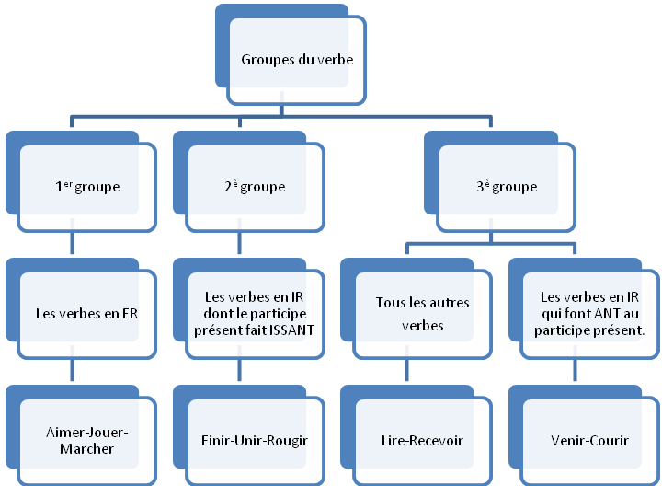

Pourquoi dois-tu connaître le groupe du verbe?
Cela te permettra d’écrire correctement le verbe conjugué.
Chaque groupe a ses propres terminaisons qui indiquent à quel mode, à quel temps, à quelle personne et à quel nombre un verbe est conjugué.
La meilleure façon de connaître la terminaison d’un verbe est de vérifier dans ton précis de conjugaison.
Comment reconnaître le groupe du verbe?
- On doit mettre le verbe à l’infinitif.
- On peut consulter le précis de conjugaison.

EXEMPLES :
Marc préparera sa valise.
Verbe à l’infinitif = préparer.
Donc : préparera appartient aux verbes du 1er groupe.

Exerce-toi…

Dans les phrases suivantes, trouve à quel groupe appartient le verbe.

- Vous devez effectuer vos changements d’adresse.
_______________

- Avant de partir, elles se sont renseignées sur la culture et les coutumes du pays.
_______________

- Le bureau des douanes vous renseignera sur les mesures à prendre pour l’identification de vos bijoux.
_______________
- Il confirme sa réservation à l’hôtel.
_______________

- En connaissant un peu le pays, vous saurez à quoi vous attendre.
_______________

- Lors d’une situation urgente, les consulats vous aident.
_______________

- Damien souhaitait poursuivre ses études à l’étranger.
_______________

- Avant de partir, il a appris quelques mots en portugais.
_______________

- Déménager vos biens dans un pays étranger risque de vous coûter cher.
_______________

- Depuis plus de dix ans, elles espéraient partir à l’aventure.
_______________

- Elle écrivait régulièrement à ses parents.
_______________

- Informez-vous sur les objets que vous avez le droit d’importer.
_______________
- Vous trouverez de nombreux conseils sur le site du Gouvernement canadien.
_______________

- À leur retour, ils auront beaucoup d’anecdotes à raconter.
_______________

- Ils donneront de nombreuses conférences.
_______________

- Un déménagement à l’étranger suscitera des tensions.
_______________

- Il a discuté avec des Haïtiens.
_______________

- Pour bien vous intégrer, vous devrez apprendre la langue locale.
_______________

- À son arrivée au Népal, elle se sentait bien seule.
_______________

Demande à ton enseignant(e) de corriger ton exercice.

2.7- LES VALEURS DES PRINCIPAUX TEMPS DE VERBE

Les temps de verbe indiquent à quel moment se situe une action par rapport au moment où l’on parle.
Les temps de verbe indiquent si l’action est passée, présente ou future.
Les temps de verbe permettent de situer un fait par rapport à un autre fait.

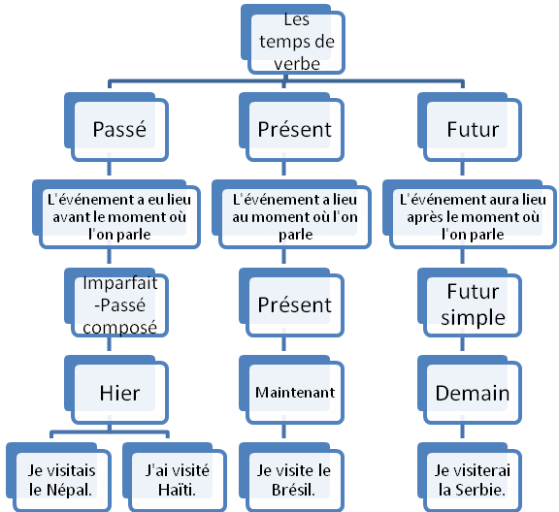

Le passé exprime :
Une action passée, mais qui a encore des conséquences sur le présent.
Une action passée et achevée.
Le présent exprime :
Un fait qui a lieu au moment où l’on parle.
Un fait toujours vrai, une vérité générale.

Le futur exprime :
Un fait à venir par rapport au moment où l’on parle.

Exerce-toi…
Pour chacune des phrases suivantes, indique si l’action ou l’état a lieu au passé, au présent ou au futur.

- Vous devez effectuer vos changements d’adresse.
_______________

- Avant de partir, elles se sont renseignées sur la culture et les coutumes du pays.
_______________

- Le bureau des douanes vous renseignera sur les mesures à prendre pour l’identification de vos bijoux.
_______________
- Il confirme sa réservation à l’hôtel.
_______________
- En connaissant un peu le pays, vous saurez à quoi vous attendre.
______________
- Lors d’une situation urgente, les consulats vous aident.
_______________
- Damien souhaitait poursuivre ses études à l’étranger.
_______________
- Avant de partir, il a appris quelques mots en portugais.
_______________
- Déménager vos biens dans un pays étranger risque de vous coûter cher.
_______________
- Depuis plus de dix ans, elles espéraient partir à l’aventure.
_______________
- Elle écrivait régulièrement à ses parents.
_______________
- Informez-vous sur les objets que vous avez le droit d’importer.
_______________
- Vous trouverez de nombreux conseils sur le site du Gouvernement canadien.
_______________

- À leur retour, ils auront beaucoup d’anecdotes à raconter.
_______________

- Ils donneront de nombreuses conférences.
_______________

- Un déménagement à l’étranger suscitera des tensions.
_______________

- Il a discuté avec des Haïtiens.
_______________

- Pour bien vous intégrer, vous devrez apprendre la langue locale.
_______________
- À son arrivée au Népal, elle se sentait bien seule.
_______________

Demande à ton enseignant(e) de corriger ton exercice.

2.8- FORMATION DES VERBES (RADICAL ET TERMINAISON)

Le radical :

C’est le début du verbe.
En général, il ne change pas.
Il exprime le sens du verbe.

La terminaison :
C’est l’élément qui s’ajoute au radical.
Elle indique le groupe, le mode, le temps, la personne et le nombre du verbe.

Personne | Radical | Terminaison
Je | aim | e
Tu | aim | es
Il/elle/on | aim | e
Nous | aim | ons
Vous | aim | ez
Ils/elles | aim | Ent

Exerce-toi…
Pour chacun des verbes suivants, indique le radical et la terminaison.
 | Radical | Terminaison
1-À l’étranger, vous devez respecter les lois.
2-La plupart des pays punissent la possession et le trafic de drogues illicites.
3-En voyage, emporte tes ordonnances.
4-En voyage, nous n’embarquons pas d’auto-stoppeur.
5-Ne traverse pas une frontière avec un colis inconnu.
6-N’hésite pas à te renseigner avant de partir.
7-Suite à une arrestation, appelez le consulat.
8-Choisissez vos compagnons de voyage.
9-Méfie-toi des charmeurs.
10-La prudence semble le meilleur moyen de se protéger.

Demande à ton enseignant(e) de corriger ton exercice

2.9- LES TEMPS SIMPLES ET COMPOSÉS

- La forme simple d’un verbe indique que l’action est non accomplie ou qu’elle est en cours de réalisation.
La forme simple est composée d’un seul verbe.
Exemples :
Je goûte à la nourriture locale.
Il s’intègre facilement.
William écoute attentivement le récit des habitants.

- La forme composée :
Elle indique que l’action est terminée et achevée.
Elle est composée de deux verbes : un auxiliaire et un participe passé.
Exemples :
J’ ai goûté à la nourriture locale.
Il s’est intégré facilement.
William a écouté attentivement le récit des habitants.
Les verbes auxiliaires sont les verbes « être » et « avoir ».

Pour former le temps composé :
- Choisis l’auxiliaire (avoir ou être).
- Ajoute le participe passé.

Exerce-toi…
- Compose deux phrases dont le verbe sera à la forme simple.
- _____________________________________________________________________________________________________________________
- _____________________________________________________________________________________________________________________

- Compose deux phrases dont le verbe sera à la forme composée (tes phrases doivent être différentes de celles composées au numéro 1).

- _____________________________________________________________________________________________________________________
- _____________________________________________________________________________________________________________________

Demande à ton enseignant(e) de corriger tes exercices.

2.10- AVOIR ET ÊTRE : DISTINCTION ENTRE LE VERBE ET L’AUXILIAIRE

AVOIR et ÊTRE sont des verbes lorsqu’ils sont employés à des temps simples. On ne retrouve qu’un seul verbe.

EXEMPLES :
J’ai peur!
Tu es heureux.

AVOIR et ÊTRE sont des auxiliaires lorsqu’ils sont employés à des temps composés. On y trouve donc un auxiliaire et un participe passé.

EXEMPLES :
Ce voyage a changé ma vision de ce pays.
Elle est partie en voyage.

Exerce-toi…

Dans les phrases suivantes, indique si les verbes AVOIR et ÊTRE sont des verbes ou des auxiliaires.

- Les élèves sont chanceux. _______
- Jeanne a vingt ans. _______
- Elle s’est présentée à la douane népalaise. ________
- Annie a acheté son billet d’avion. _______
- Ils seront de retour bientôt. _______
- Les habitants ont reçu de l’aide. _______
- Mathias a de l’audace. _______
- Les Canadiens se sont bien adaptés. _______
- Tania est en Amérique du Sud. _______
- Dans l’avion, Frank a eu peur. _______

Demande à ton enseignant(e) de corriger ton exercice.

2.11- ACCORD DES VERBES RÉGULIERS DU 1ER GROUPE À L’IMPARFAIT AU FUTUR SIMPLE ET AU PASSÉ COMPOSÉ

IMPARFAIT DE L’INDICATIF

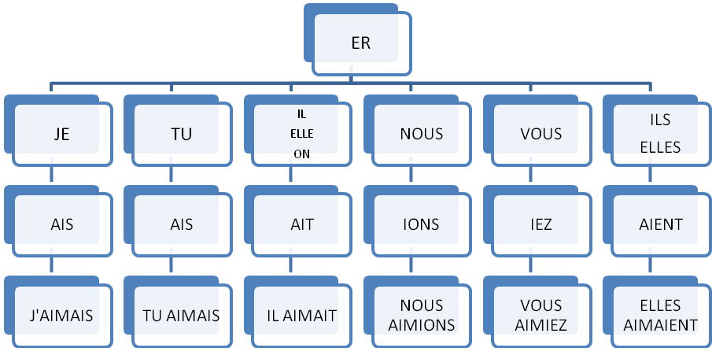

INDICATIF FUTUR SIMPLE
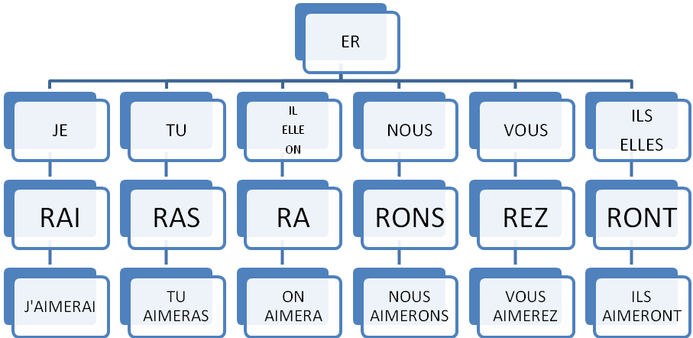
INDICATIF PASSÉ COMPOSÉ
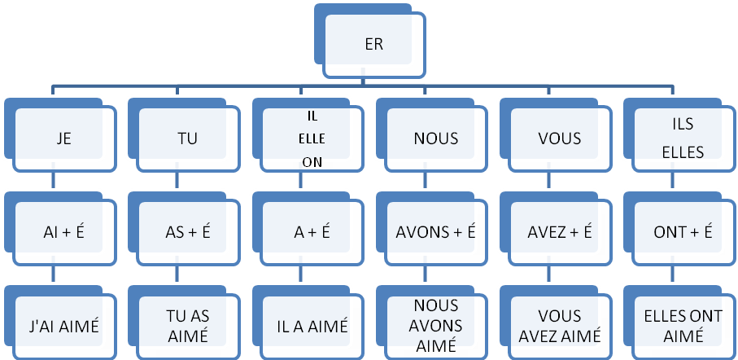
Exerce-toi
- Conjugue le verbe « marcher » à l’indicatif imparfait et à toutes les personnes.
 | Personne | Conjugaison
1-
2-
3-
4-
5-
6-

- Conjugue le verbe « jouer » à l’indicatif futur simple et à toutes les personnes.
 | Personne | Conjugaison
1-
2-
3-
4-
5-
6-

- Conjugue le verbe « voyager » à l’indicatif passé composé et à toutes les personnes.
 | Personne | Conjugaison
1-
2-
3-
4-
5-
6-

- Dans les phrases suivantes, indique si le verbe est conjugué à l’indicatif imparfait, à l’indicatif futur simple ou à l’indicatif passé composé.

- Des brochures vous aideront à faire de votre projet une réussite.
____________________
- Elle a placé son passeport en lieu sûr.
____________________
- Le réseau comptait plus de 260 bureaux.
____________________
- Vous trouverez la liste de ces bureaux sur notre site.
____________________

- Souhaitiez-vous travailler dans un pays étranger?
____________________
- J’ai débuté mes recherches d’emploi.
____________________
- Cette bibliothèque renfermait une foule de livres sur les voyages.
____________________
- Lors de ce voyage, nous retirerons beaucoup de leçons.
____________________
- Ils convoitaient ce travail.
____________________
- Étienne voyagera le sac à dos.
____________________
- Nous souhaitions rencontrer des habitants.
____________________
- J’ai adopté un bon comportement.
____________________
- Les élèves chercheront un stage.
____________________
- Devant ces voyous, elle a tremblé de peur.
____________________

Demande à ton enseignant(e) de corriger tes exercices.

2.12- ACCORD DES VERBES RÉGULIERS DU 2^{È} GROUPE À L’IMPARFAIT AU FUTUR SIMPLE ET AU PASSÉ COMPOSÉ

INDICATIF IMPARFAIT

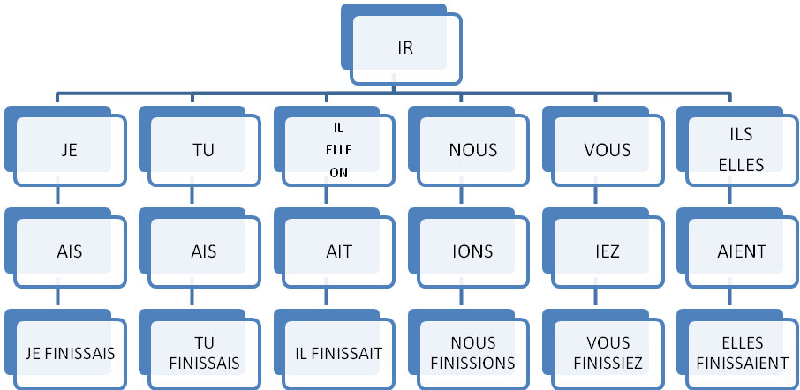

INDICATIF FUTUR SIMPLE
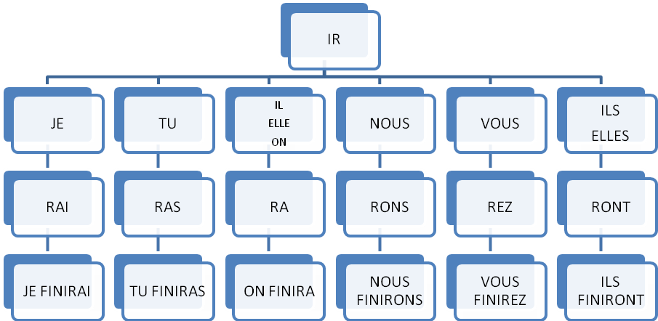

INDICATIF PASSÉ COMPOSÉ
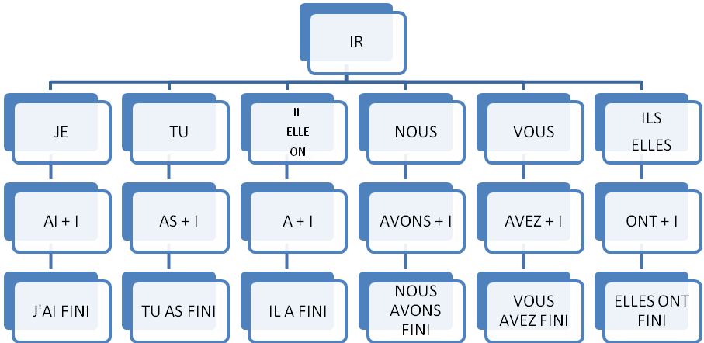
Exerce-toi…

- Conjugue le verbe « punir » à l’indicatif imparfait et à toutes les personnes.

 | Personne | Conjugaison
1-
2-
3-
4-
5-
6-

- Conjugue le verbe « frémir » à l’indicatif futur simple et à toutes les personnes.

 | Personne | Conjugaison
1-
2-
3-
4-
5-
6-

- Conjugue le verbe « fournir » à l’indicatif passé composé et à toutes les personnes.

 | Personne | Conjugaison
1-
2-
3-
4-
5-
6-

- Dans les phrases suivantes, indique si le verbe est conjugué à l’indicatif imparfait, à l’indicatif futur simple ou à l’indicatif passé composé.

- Tu finiras ta valise ce soir.
____________________
- Elle haïssait son travail.
____________________
- La France a envahi le Brésil.
____________________
- Ces stagiaires se sont épanouis.
____________________

- Ils établiront leur campement dans cette vallée.
____________________
- Les tulipes fleuriront en mai.
____________________
- Elle a franchi la frontière sans permission.
____________________
- Ils ont fourni tous les documents nécessaires.
____________________
- Le groupe gravira les montagnes de l’Himalaya.
____________________
- Le village grandissait à vue d’œil.
____________________
- Martha y investissait tout son temps.
____________________
- En Haïti, il a joui d’une grande popularité.
____________________
- Les habitants nourrissaient bien leurs visiteurs.
____________________
- Léo obéira aux lois du pays.
____________________
- Nous nous rafraîchissions au puits.
____________________

Demande à ton enseignant(e) de corriger tes exercices.
2.13- ACCORD DES VERBES «AVOIR» ET «ÊTRE» À L’INDICATIF IMPARFAIT, À L’INDICATIF FUTUR SIMPLE ET À L’INDICATIF PASSÉ COMPOSÉ

VERBE AVOIR À L’INDICATIF IMPARFAIT
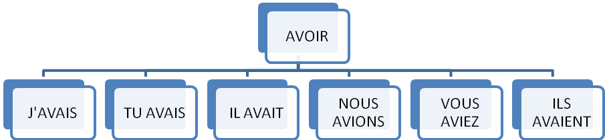

VERBE AVOIR À L’INDICATIF FUTUR SIMPLE
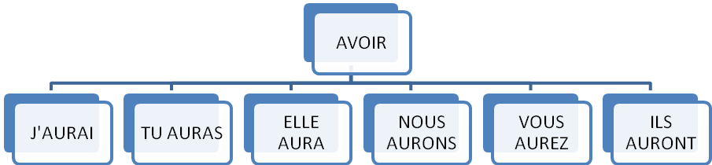
VERBE AVOIR À L’INDICATIF PASSÉ COMPOSÉ
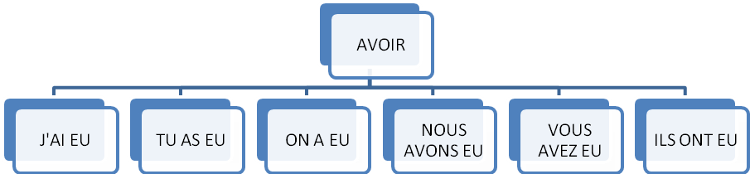
VERBE ÊTRE À L’INDICATIF IMPARFAIT
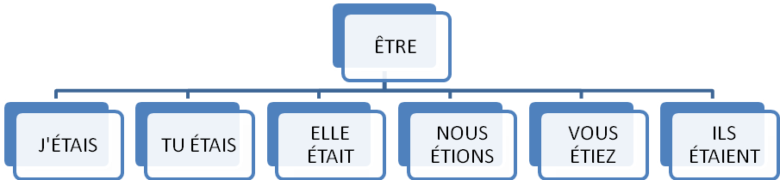
VERBE ÊTRE À L’INDICATIF FUTUR SIMPLE
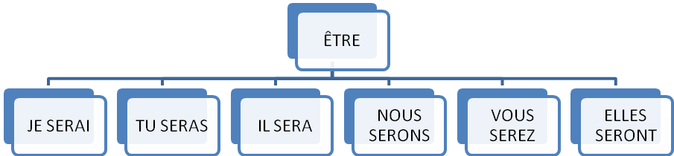

VERBE ÊTRE À L’INDICATIF PASSÉ COMPOSÉ
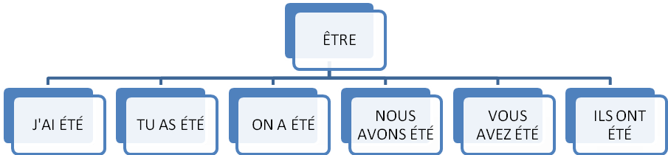

Exerce-toi…
Compose une phrase en respectant les exigences demandées.

- Une phrase comprenant le verbe avoir employé à l’indicatif imparfait.
______________________________________________________________________________________________________________________________

- Une phrase comprenant le verbe avoir employé à l’indicatif futur simple.
______________________________________________________________________________________________________________________________

- Une phrase comprenant le verbe avoir employé à l’indicatif passé composé.
______________________________________________________________________________________________________________________________

- Une phrase comprenant le verbe être employé à l’indicatif imparfait.
______________________________________________________________________________________________________________________________

- Une phrase comprenant le verbe être employé à l’indicatif futur simple.
______________________________________________________________________________________________________________________________

- Une phrase comprenant le verbe être employé à l’indicatif passé composé.
______________________________________________________________________________________________________________________________

Demande à ton enseignant(e) de corriger tes exercices.

2.14- ACCORD DU PARTICIPE PASSÉ
Le participe passé exprime un fait qui est complètement achevé.

Le participe passé vient d’un verbe.

On reconnaît le participe passé par sa terminaison :
Masculin singulier | Féminin singulier | Masculin pluriel | Féminin pluriel | Exemples
É | ÉE | ÉS | ÉES | AIMÉ
I | IE | IS | IES | FINI
U | UE | US | UES | REÇU
IS | ISE | IS | ISES | PRIS
ERT | ERTE | ERTS | ERTES | OFFERT
ORT | ORTE | ORTS | ORTES | MORT
INT | INTE | INTS | INTES | ÉTEINT
OUS | OUTE | OUS | OUTES | DISSOUS
IT | ITE | ITS | ITES | ÉCRIT

L’accord du participe passé employé seul (PPS)
- Le participe passé employé seul joue le rôle de l’adjectif qualificatif.
- Il s’accorde en genre et en nombre avec le nom qu’il complète.
- Exemples :
Fatigué, ce garçon dort profondément.
Fatiguée, cette fille dort profondément.
Fatigués, ces garçons dorment profondément.
Fatiguées, ces filles dorment profondément.

L’accord du participe passé employé avec l’auxiliaire être (PPE)
- Le participe passé employé avec l’auxiliaire être s’accorde en genre et en nombre avec le sujet.
- Pour accorder le PPE
- Je repère le participe passé.
- Je repère l’auxiliaire être.
- Je repère le sujet en posant la question : «Qui est-ce qui + verbe?» OU «Qu’est-ce qui + verbe?».
- Je cherche le genre et le nombre du sujet.
- J’accorde le participe passé en genre et en nombre avec le sujet.
Exemples :
Il est choyé.
Elle est choyée.
Ils sont choyés.
Elles sont choyées
Adapté de : CÔTÉ, Louise et XANTHOPOULOS, Nathalie (2008). Ma grammaire au secondaire. Éditions Grand Duc. P.202

Exerce-toi…
Dans les phrases suivantes, indique, entre les parenthèses, s’il s’agit d’un PPS ou d’un PPE et accorde-le correctement.

- Sa valise prêt___ ( ), il a l’esprit en paix.
- Nous sommes rongé___ ( ) par l’inquiétude.
- Elle apprécie le pays visité___ ( ).
- Les démarches entrepris___ ( ) ont porté fruit.
- Plusieurs services sont offert___ ( ) dans les ambassades.
- Différents trajets seront planifié___ ( ).
- Ils ont trouvé un stage rémunéré___ ( ).
- Des élections sont tenu___ ( ) dans cette ville.
- Ces terres étaient exploité___ ( ) par de riches propriétaires.
- Ces enfants, convenablement nourri___ ( ) s’amusent maintenant.
- Cette école bâti___ ( ) solidement résistera aux intempéries.
- Les étrangers ont été surpris___ ( ) par l’accueil qu’ils ont reçu.
- Plusieurs emplois sont convoité___ ( ) par ces travailleurs.
- Elles étaient mort___ ( ) de peur.
- Les Haïtiens, désespéré___ ( ) demandent de l’aide internationale.
- Elles étaient fières de la permission
obtenu___ ( ).
- Les dictateurs ont été poursuivi___ ( ).
- Max a posé un geste réfléchi___ ( ).
- Après de longues heures de route, ils sont épuisé___ ( ).
- Bien compris___ ( ), ces règlements sont observé___ ( ) de tous.

Demande à ton enseignant(e) de corriger ton exercice.

2.14- LE MODE PARTICIPE ET LE MODE IMPÉRATIF

Dans la langue française, il existe cinq modes :

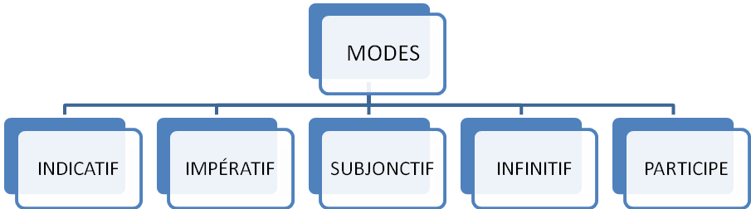
Le mode exprime la façon dont quelqu’un perçoit l’événement dont il parle.
Les modes présentent l’action ou l’état de diverses façons.

LE PARTICIPE
Le participe passé sert à former les temps composés : il marque l’aspect accompli de l’événement.
Employé sans auxiliaire, le participe passé devient un adjectif.
Le participe se jumelle souvent aux auxiliaires ÊTRE et AVOIR pour former les temps composés.
L’IMPÉRATIF
L’impératif présente l’action ou l’état comme ordonné, défendu, conseillé, souhaité.
L’impératif comporte deux temps : le présent et le passé.
L’Impératif ne se conjugue qu’à trois personnes : TU, NOUS et VOUS.
Quand on écrit un verbe à l’impératif, on n’ajoute pas de pronom sujet ou tout autre sujet.
On reconnaît généralement l’impératif présent aux terminaisons suivantes :
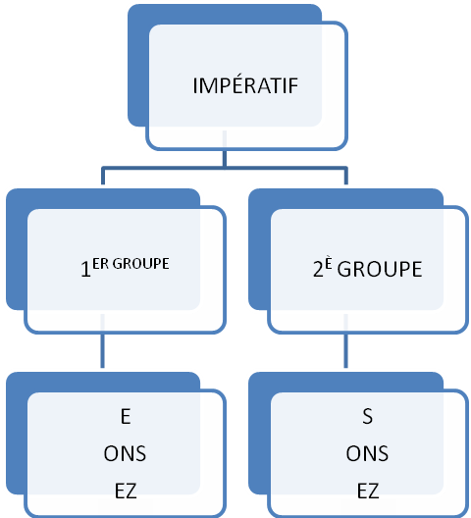
On emploie l’impératif présent
- Pour donner des ordres, des consignes, pour exprimer des souhaits.
- Quelques fois, pour exprimer une hypothèse, une supposition.
En général, la deuxième personne du singulier de l’impératif présent s’écrit comme la personne JE du verbe au présent de l’indicatif.
EXERCE-TOI…

- Compose trois phrases où tu utiliseras le mode impératif.

- ______________________________________________________________________________________________________________________________

- ______________________________________________________________________________________________________________________________

- ______________________________________________________________________________________________________________________________

- Dans les phrases suivantes, indique si les verbes soulignés sont employés au mode participe ou au mode impératif.

- Faites votre demande de passeport le plus tôt possible.
____________________

- La Serbie a connu plusieurs guerres.
___________________
- Notre stage terminé, nous en ferons le bilan.
____________________

- Le Népal a longtemps vécu sous le règne de la monarchie.
____________________

- Lorsque tu te sens seul, n’hésite pas à appeler ta famille.
____________________

- Haïti a été peuplé par les esclaves.
____________________

- En voyage, faites preuve de souplesse.
____________________

- Partageons notre expérience avec la population de ce pays.
____________________

- Le territoire brésilien fut conquis par les Portugais.
____________________

- N’oublie pas que l’on compte sur toi!
____________________

- En vivant au milieu des habitants, nous en avons beaucoup appris sur les mœurs du pays.
____________________
- Au Népal, le téléphone est absent dans les maisons.
____________________
- Ouvre ton esprit!
____________________
- Discutez avec cet homme, il est très intéressant.
____________________
- Voyez comme ils semblent heureux!
____________________
- L’indépendance reconnue, les Haïtiens devinrent maîtres chez eux.
____________________
- Les champs de canne à sucre étaient exploités par de riches propriétaires.
____________________
- Renseigne-toi sur l’histoire du pays, c’est enrichissant.
____________________
- Les voyages ont forgé sa personnalité.
____________________
- Impliquez-vous!
____________________

Demande à ton enseignant(e) de corriger tes exercices.

2.15- FONCTIONS SYNTAXIQUES
SUJET DU VERBE
PRÉDICAT

LA FONCTION DE SUJET DU VERBE

Dans une phrase, le groupe sujet est le groupe qui précise de qui ou de quoi on parle.

Comment trouver le groupe sujet :
- En posant la question Qui est-ce qui + verbe? ou Qu’est-ce qui + verbe?
Exemple : Ces personnes discutent de musique locale.
Qui est-ce qui discutent de musique locale?
Ces personnes
Ces personnes = GS

- Le sujet peut être encadré par C’est … qui ou ce sont … qui.
Exemple : Ces personnes discutent de musique locale.
CE SONT ces personnes QUI discutent de musique
locale.
- Le sujet peut être pronominalisé par les pronoms : IL- ELLE- ILS- ELLES- CELA- ÇA.
Exemple : Ces personnes discutent de musique locale.
Elles discutent de musique locale.

Généralement, le groupe sujet ne peut être déplacé dans la phrase.
Exemple : Ces personnes discutent de musique locale.
⊗ Discutent de musique locale ces personnes.

Cependant, le groupe sujet est déplacé dans les phrases interrogatives.
Exemple : Ces personnes discutent de musique locale.
Discutent-elles de musique locale?

Le groupe sujet est effacé dans les phrases impératives.
Exemple : Discutons de musique locale.

À l’exception des phrases impératives, le groupe sujet ne peut être effacé : il est obligatoire.
Exemple : Ces personnes discutent de musique locale.
⊗ Parlent de musique locale.

Ce qui peut remplir la fonction de groupe sujet :

- Un groupe nominal
Exemple : Ces personnes discutent de musique locale.

- Un pronom
Exemple : Elles discutent de musique locale.

- Un groupe infinitif
Exemple : Discuter de musique locale est intéressant.

- Une subordonnée
Exemple : Qu’on discute de musique locale apparaît comme enrichissant.

LE PRÉDICAT

Le prédicat est ce que l’on dit du sujet. C’est l’information que l’on donne sur le sujet.

Ce qui peut remplir la fonction de prédicat :
Le groupe verbal.

Le prédicat ne peut être effacé, il est obligatoire.
Exemple : Ces personnes discutent de musique locale.
⊗ Ces personnes.

Généralement, le prédicat ne peut être déplacé dans la phrase.
Exemple : Ces personnes discutent de musique locale.
⊗ Discutent de musique locale ces personnes.

NORMALEMENT, LA PHRASE RESPECTE L’ORDRE SUIVANT :

Groupe sujet Prédicat Complément de phrase

EXERCE-TOI…

Sépare les phrases suivantes en groupes fonctionnels (groupe sujet et prédicat).
N’oublie pas d’inscrire au-dessus de la phrase de quel groupe il s’agit.

Groupe sujet Prédicat
Exemple : Une bonne dose de bon sens / est indispensable en voyage.

- Votre sac à dos doit contenir que des objets non-essentiels.

- Vous déposerez dans votre ceinture porte-billets vos papiers importants.

- Des pochettes imperméables existent pour les journées à la plage.

- Un voyageur averti laisse une photocopie de ses documents à un membre de sa famille.

- Une lampe de poche s’avère très utile dans les pays en voie de développement.

- Afin de ne pas attirer l’attention, vous sonsulterez le plan de la ville avant de partir.

- Les membres de votre famille ou vos amis devraient être au courant de votre itinéraire.

- Vous pouvez laisser une note dans votre chambre d’hôtel.

- Cette information faciliterait les recherches.
- Dans certains pays, il pourrait être dangereux de héler un taxi dans la rue.

- Les endroits isolés sont à éviter.

- Les voleurs simulent parfois un accident pour voler la voiture ou dévaliser ses occupants.

- Accepter de la nourriture ou une boisson d’un inconnu peut être dangereux.

- Les criminels se font parfois passer pour de bons samaritains.

- Certains criminels créent parfois des diversions pour vous voler.

- Une alarme de sécurité émet un son aigu pour chasser les agresseur.

- Un cours d’autodéfense vous sécurisera.

- Vous entreprendrez votre voyage en toute confiance.
- Vous ne devez pas transporter un paquet pour un inconnu.

- Soyez prudent!

Demande à ton enseignant(e) de corriger ton exercice.

Ton deuxième module est presque terminé…
Il ne te reste plus qu’à compléter ce petit test. C’est un bon moyen de vérifier si tu as bien compris toutes les notions que tu as vues.

EXERCICES DE RÉCAPITULATION

ÉCONOMIE DE LA SERBIE
Depuis 1992, l’économie serbe connaît beaucoup de difficultés. En effet, les mesures punitives prises par de nombreux pays ont grandement nui au développement économique de la Serbie. Ainsi, le pays n’a pas pu profiter de la matière première qui l’aurait aidé à fabriquer des produits. Heureusement, les choses se stabilisent tranquillement et l’économie va de mieux en mieux. Cependant, le taux de chômage demeure très élevé (20% de la population ne travaille pas). Enfin, les problèmes politiques que vit la Serbie n’ont pas aidé, non plus.
En ce qui a trait à l’agriculture, les produits cultivés en Serbie sont le blé, le maïs, les betteraves à sucre, le tournesol, le chanvre, le lin et les prunes. Les bovins et le porc sont élevés dans ce pays. Au niveau des richesses naturelles, le sol serbe regorge de pétrole, de gaz naturel, de charbon, de minerai de fer, de cuivre, de zinc, de lignite et d’or. Par contre, ces produits ne sont pas exploités puisque peu de gens de l’extérieur du pays investissent en Serbie. La population ne peut donc pas profiter de ces richesses.
D’autre part, de nombreuses industries existent dans ce pays. On y retrouve, entre autre, des usines de fabrication d’automobiles, de machineries agricoles, de pièces électroniques servant aux communications, de matériel de transport et de pâtes et papiers.
Malgré toutes ces richesses, une très grande partie de la population vit sous le seuil de la pauvreté : plus de 675 000 personnes. Le salaire moyen d’un Serbe est de 540 $ CA par mois. Enfin, savais-tu que certaines maisons ne sont pas munies d’électricité ni d’eau courante?

Sources : Wikipédia
Le courrier des Balkans
Infoplease

COMPRÉHENSION DE TEXTE

- Quel est le taux de chômage en Serbie? N’oublie pas de faire une phrase complète.
______________________________________________________________________________________________________________________________________________________________________________________________________
/5

- Depuis 1992, qu’est-ce qui nuit au développement économique? N’oublie pas de faire une phrase complète.
______________________________________________________________________________________________________________________________________________________________________________________________________
/5

- Quels produits sont cultivés en Serbie? N’oublie pas de faire une phrase complète.
______________________________________________________________________________________________________________________________________________________________________________________________________
/5

- Quels animaux sont élevés en Serbie? N’oublie pas de faire une phrase complète.
______________________________________________________________________________________________________________________________________________________________________________________________________
/5

- Pourquoi les Serbes ne peuvent-ils pas profiter des richesses naturelles? N’oublie pas de faire une phrase complète.
______________________________________________________________________________________________________________________________________________________________________________________________________
/5

- Selon le contexte et à l’aide de ton dictionnaire, que veut dire l’expression «minerai de fer»? (par. 2)
______________________________________________________________________________________________________________________________________________________________________________________________________
/4

- Selon le contexte et à l’aide de ton dictionnaire, que veut dire le mot «punitives» dans l’expression «mesures punitives»? (par. 1)
______________________________________________________________________________________________________________________________________________________________________________________________________
/5

- Selon le contexte et à l’aide de ton dictionnaire, que veut dire l’expression «matière première»? (par. 1)
______________________________________________________________________________________________________________________________________________________________________________________________________
/5

- Quelle information a davantage retenu ton attention? Explique pourquoi.
______________________________________________________________________________________________________________________________________________________________________________________________________
/5

- Dans le premier paragraphe, trouve un groupe nominal (GN) qui est composé d’un déterminant, d’un nom et d’un adjectif qualificatif.
__________________________________________________________________
/5

- Dans le deuxième paragraphe, trouve un verbe d’état et un verbe d’action.
- Verbe d’état : _________________________
- Verbe d’action : _________________________
/5
- Dans la phrase suivante, on retrouve un verbe écrit à un temps simple et un autre, à un temps composé. Peux-tu les nommer?
Enfin, les problèmes politiques que vit la Serbie n’ont pas aidé, non plus. (par. 1)
- Verbe au temps simple : _________________________
- Verbe au temps composé : _________________________
/2

- Complète le tableau suivant :
Verbe | Infinitif | Groupe
1-L’économie serbe connaît beaucoup de difficultés. (par. 1)
2-Les choses se stabilisent tranquillement. (par. 1)
3-Le sol serbe regorge de pétrole. (par. 2)
4-De nombreuses industries existent dans ce pays. (par. 3)
5-Une grande partie de la population vit sous le seuil de la pauvreté. (par. 4)

/10
- Mets les groupes de mots suivants au pluriel.
- L’économie serbe (par.1) : ________________________
- Le taux (par. 1) : ________________________
- Le pays (par. 1) : ________________________
- La matière première (par. 1) : ________________________
- Le gaz naturel (par. 2) : ________________________
- La population (par. 2) : ________________________
- Une grande partie (par. 4) : ________________________
- Le seuil (par. 4) : ________________________
- Le salaire moyen (par. 4) : ________________________
- L’agriculture (par. 2) : ________________________
/10

- Remplace le groupe sujet (GS) par le bon pronom. N’oublie pas de réécrire toute la phrase.
- L’économie serbe connaît beaucoup de difficultés. (par. 1)
______________________________________________________________________________________________________________________________

- Les mesures punitives ont nui au développement économique. (par. 1)
______________________________________________________________________________________________________________________________

- Le sol serbe regorge de pétrole. (par. 2)
______________________________________________________________________________________________________________________________

- De nombreuses industries existent dans ce pays. (par. 3)
______________________________________________________________________________________________________________________________

- Le salaire moyen est de 540 $ CA par mois. (par. 4)
______________________________________________________________________________________________________________________________
/5

- Réécris les phrases suivantes en employant le verbe à l’indicatif imparfait.
- On y retrouve des usines de fabrication d’automobiles. (par. 3)
______________________________________________________________________________________________________________________________

- Peu de gens investissent en Serbie. (par. 2)
______________________________________________________________________________________________________________________________
/2

- Réécris les phrases suivantes en employant le verbe à l’indicatif futur simple.
- Les choses se stabilisent tranquillement. (par. 1)
______________________________________________________________________________________________________________________________

- Les produits cultivés en Serbie sont le blé, le maïs et le tournesol. (par. 2)
______________________________________________________________________________________________________________________________
/2

- Indique si les verbes « ÊTRE » sont employés comme verbe ou comme auxiliaire.
- Les produits cultivés en Serbie sont le blé, le maïs, le chanvre et le lin. (par. 2)
_________________________
- Les bovins et le porc sont élevés dans ce pays. (par. 2)
_________________________
- Le salaire moyen d’un Serbe est de 540 $ CA par mois. (par. 4)
_________________________
- Ces produits ne sont pas exploités. (par. 2)
_________________________

- Certaines maisons ne sont pas munies d’électricité ni d’eau courante. (par. 4)
_________________________
/5

- Dans les phrases suivantes, indique si le verbe est écrit au passé, au présent ou au futur.
- L’économie serbe connaîtra beaucoup de difficultés.
_________________________
- L’économie allait de mieux en mieux.
_________________________
- Le taux de chômage demeure élevé.
_________________________
- Ces produits n’étaient pas exploités.
_________________________
- Une très grande partie de la population vivait sous le seuil de la pauvreté.
_________________________
/5

- Dans les phrases suivantes, indique le groupe sujet et le prédicat.

- 20% de la population ne travaille pas. (par. 1)

- Les choses se stabilisent tranquillement. (par. 1)

- De nombreuses industries existent. (par. 3)

- Certaines maisons ne sont pas munies d’électricité ni d’eau courante. (par. 4)

- Les mesures punitives ont nui au développement économique. (par. 1)
/5

TOTAL : /100

- Si tu devais effectuer un stage humanitaire, qu’aimerais-tu faire pour aider les gens? Écris un texte qui comprendra entre 6 et 10 phrases. N’oublie pas de faire des phrases complètes et d’ajouter des adjectifs qualificatifs.

BROUILLON :
____________________________________________________________________________________________________________________________________________________________________________________________________________________________________________________________________________________________________________________________________________________________________________________________________________________________________________________________________________________________________________________________________________________________________________________________________________________________________________________________________________________
____________________________________________________________________________________________________________________________________________________________________________________________________________________________________________________________________________________________________________________________________________________________________________________________________________________________________________________________________________________________________________________________________________________________________________________________________________________________________________________________________________________

PROPRE :
____________________________________________________________________________________________________________________________________________________________________________________________________________________________________________________________________________________________________________________________________________________________________________________________________________________________________________________________________________________________________________________________________________________________________________________________________________________________________________________________________________________
____________________________________________________________________________________________________________________________________________________________________________________________________________________________________________________________________________________________________________________________________________________________________________________________________________________________________________________________________________________________________________________________________________________________________________________________________________________________________________________________________________________

